L’écran d’un GPS...

Es-tu bien sûr de comprendre toutes les informations indiquées sur un écran de Global Positioning System (GPS) ?

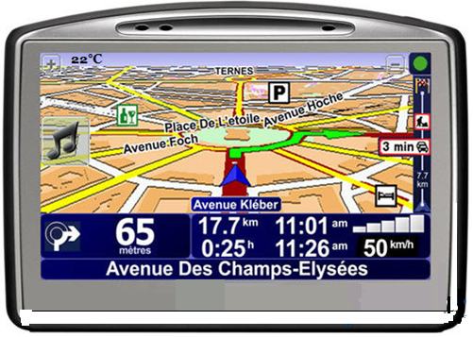

- Quelles sont les trois types de grandeurs que pointent les flèches ?
- Pour chacune de ces grandeurs indique les différentes unités utilisées dans le document.
- Indique au moins une autre unité permettant d’exprimer ces grandeurs.

Pour aller plus loin…
- Lorsque le véhicule suit l’indication du GPS et se dirige vers la Place de L’étoile, quelle est la trajectoire du véhicule avenue Kléber ?
- Quelle sera la trajectoire du véhicule lorsqu’il se trouvera Place de L’étoile ?
- Que signifie « am » dans 11:01 am ?

En classe de 3ème ou de seconde :
- À quelle durée correspond l’indication 0:25 h ?
- À quoi correspond l’indication 50 km/h ?
- Calculer la vitesse moyenne que l’on peut estimer à partir des données du GPS.

